Bijlage 1

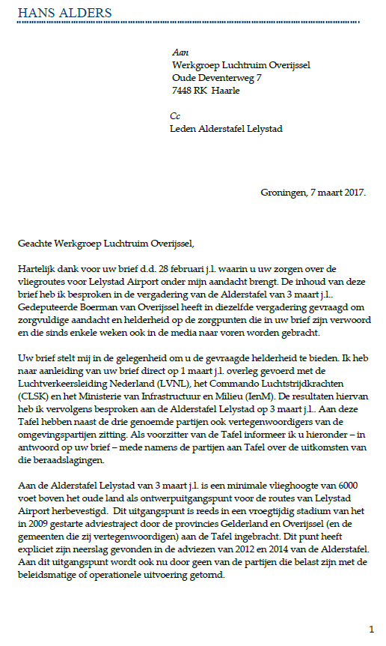
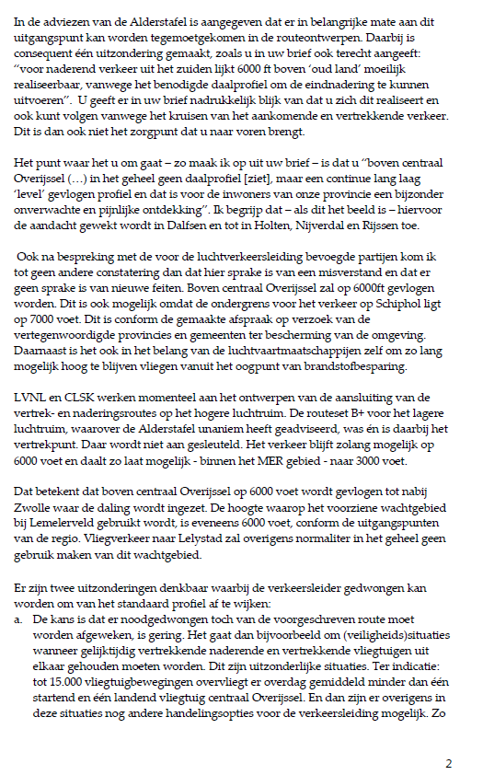
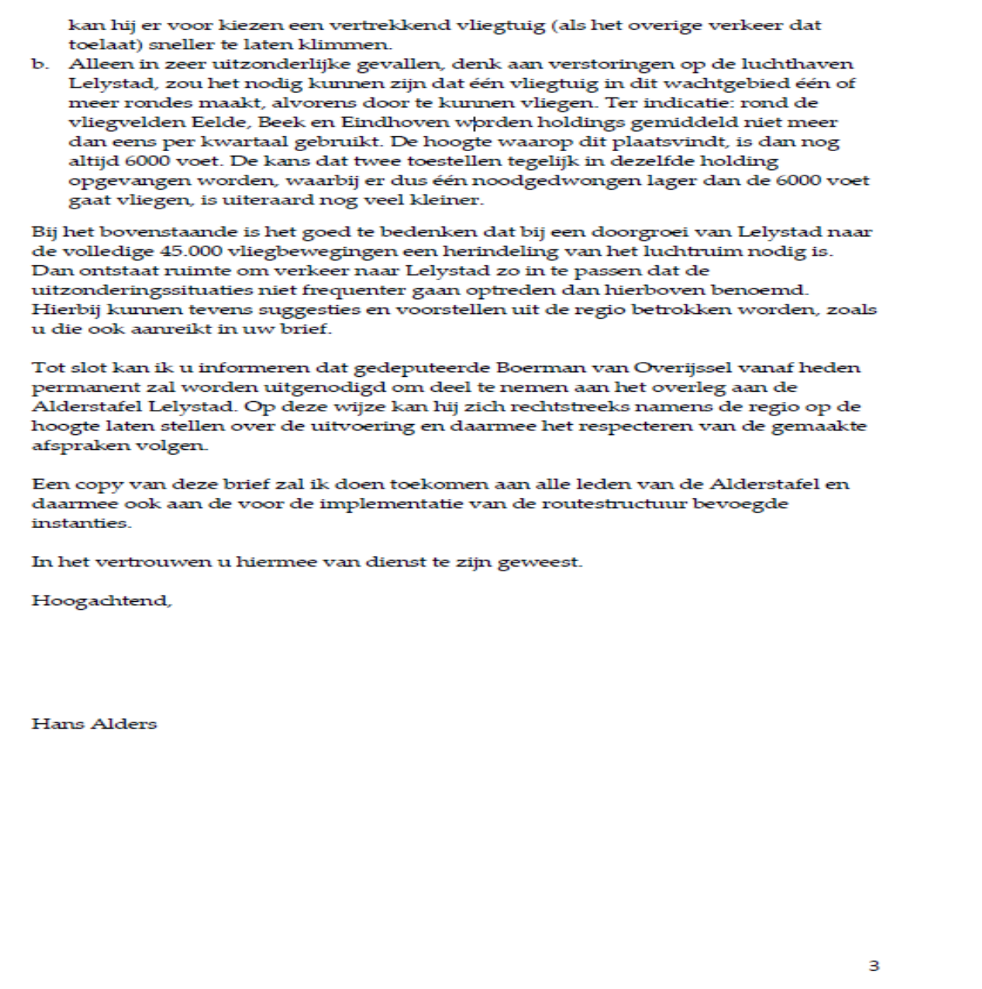

Bijlage 2

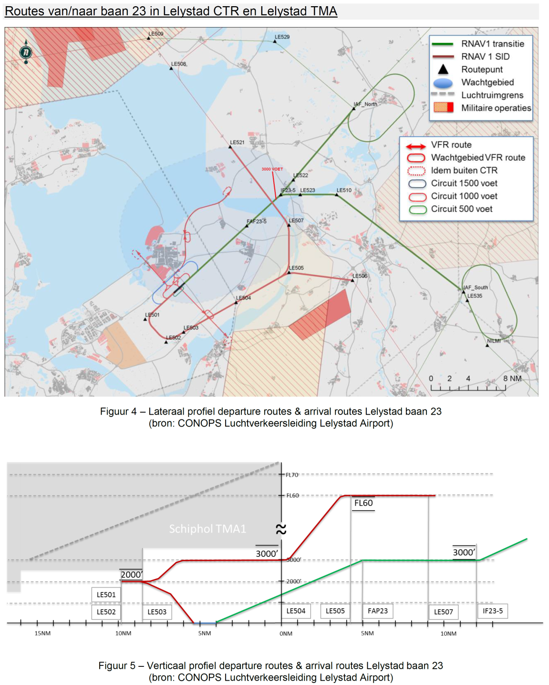

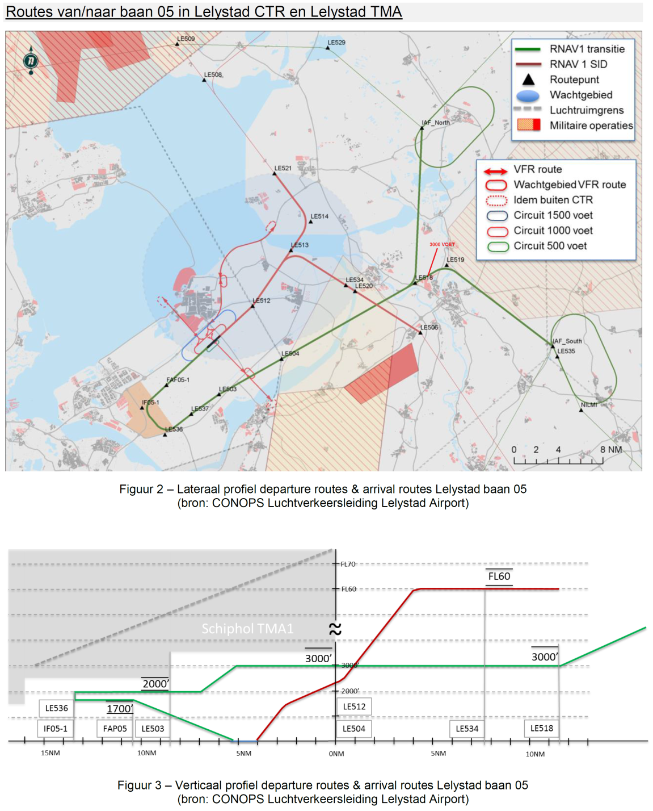

Bijlage 3
Figuur 29 uit “MER deel 4A Deelonderzoek geluid” geeft de geluidsbelasting weer en is hieronder opgenomen.

Bijlage 4

Voor wat betref de ligging van de Natura 2000 gebieden is hieronder figuur 5.2 uit “MER deel 4E Deelonderzoek beschermde natuurgebieden” opgenomen.

Bijlage 5

Het studiegebied voor vliegtuiggeluid is op onderstaande kaart uit het MER te
zien (blauwe rand).

